6. Samojedentreffen
In
2133 Ungerndorf bei Laa/thaya
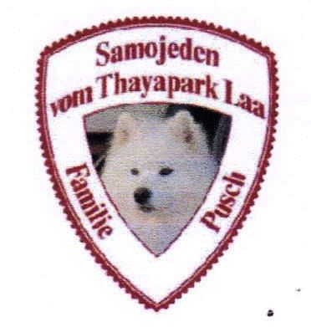

Unser Samojedentreffen findet am Sportplatz in Ungerndorf 6 Km südlich von Laa/Thaya entfernt, wo wir vor jeder Witterung geschützt sind statt. Der Funkclub CB Profis OE3 Laa und Umgebung wird für unser leibliches Wohl sorgen.

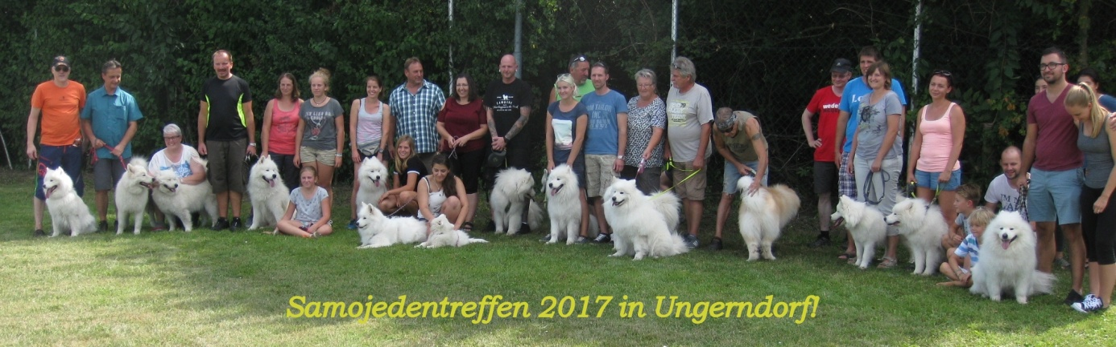

Wir treffen uns um 9:30 Uhr am Sportplatz in Ungerndorf, je nach Witterung machen wir eine Wanderung von 1,5-2 Stunden mit einer Pause zur Stärkung für Mensch und Tier. Unser Mittagessen werden wir um ca. 12 Uhr im Sporthaus einnehmen. Bei der Wanderung ist Leinenpflicht, da es in unserer Region viel Niederwild gibt. Nachmittag gemütliches Beisammen sein mit unseren Tieren, um Erfahrungen über unsere Samis auszutauschen.
Bei einer Teilnahme mit Personenanzahl Anmeldung bis 24. August 2019 bei Familie Pusch E-Mail: hugo.pusch@aon.at oder Tel.: 0699 11343446

